

**MANUAL DE PROCEDIMIENTOS**

**SECRETARÍA DE BIENESTAR MUNICIPAL**

**ÍNDICE PÁG.**

|  |  |  |  |  |
| --- | --- | --- | --- | --- |
| Introducción………………………………………………………………………………………... | | 2 |  |  |
| Capítulo I. Generalidades………………………………………………………………………… | | 3 |  |  |
| Objetivo del Manual…………………………………………………………………………… | | 3 |  |  |
| Marco jurídico………………………………………………………………………………….. | | 3 |  |  |
| Simbología……………………………………………………………………………………… | | 4 |  |  |
| Capítulo II. Procedimientos. | | 6 |  |  |
| 1. SBM/UAE/PR-01 | Generación de informes estadísticos en materia de bienestar………………………………………………………… | 6 |  |  |
| 2. SBM/UAE/PR-02 | Padrón único de beneficiarios………………………………… | 11 |  |  |
| 3. SBM/UVPFE/PR-01 | Vinculación y gestión con gobiernos, instituciones privadas y organismos de la sociedad civil……………………………. | 19 |  |  |
| 4. SBM/DECT/DAEE/PR-01 | Inscripción y reinscripción a los Centros de Atención Infantil y Jardines de Niños administrados por el municipio………… | 24 |  |  |
| 5. SBM/DECT/DAEE/PR-02 | Realización de cursos y talleres en Bibliotecas Públicas Municipales……………………………………………………... | 29 |  |  |
| 6. SBM/DECT/DAEE/PR-03 | Servicio de alimentos de los Centros de Atención Infantil… | 32 |  |  |
| 7. SBM/DECT/DAEE/PR-04 | Préstamo de libros en las Bibliotecas Públicas Municipales. | 36 |  |  |
| 8. SBM/DECT/DFECT/PR-01 | Vinculación con Instituciones Educativas de nivel básico, medio superior y superior……………………………………… | 42 |  |  |
| 9. SBM/DECT/DFECT/PR-02 | Cursos, talleres y conferencias en el Observatorio Astronómico “Canuto Muñoz Mares”………………………… | 49 |  |  |
| 10. SBM/DECT/DAEA/PR-01 | Administración del Centro de Asesorías y Preparatoria Abierta Lic. José Vasconcelos………………………………... | 53 |  |  |
| 11. SBM/DECT/DAEA/PR-02 | Vinculación con dependencias estatales y nacionales para disminuir el rezago educativo…………………………………. | 59 |  |  |
| 12. SBM/DBC/DAO/PR-01 | Administración en las Escuelas Municipales de Capacitación Artesanal e Industrial y Artes y Oficios……. | 67 |  |  |
| 13. SBM/DBC/DPSM/PR-01 | Brigadas Integrales de Bienestar………………………….. | 74 |  |  |
| 14. SBM/DBC/DPSM/PR-02 | Programas y acciones sociales municipales……………... | 81 |  |  |
| 15. SBM/DBC/DDCAIA/PR-01 | Capacitaciones para grupos vulnerables…………………. | 86 |  |  |
| Directorio. | …………………………………………………………………… | 92 |  |  |
| Foja de firmas. | …………………………………………………………………… | 95 |  |  |
| Control de cambios. | …………………………………………………………………… | 96 |  |  |

**INTRODUCCIÓN**

Con la finalidad de mejorar la función municipal del desempeño gubernamental, es necesario realizar acciones que generan valor público en la ciudadanía, en la búsqueda permanente del bien común, a través del uso de herramientas administrativas que permitan una mejor interacción sociedad-gobierno y que garanticen un gobierno abierto, transparente, efectivo y dinámico

El Bando de Policía y Gobierno del Municipio de Oaxaca de Juárez, en la Sección Octava referente a la Secretaría de Bienestar Municipal, en sus artículos 165 al 168 contempla sus obligaciones y atribuciones. Siendo la dependencia encargada de programar, coordinar, dirigir y evaluar la política en materia de bienestar y desarrollo social, así como vincular las estrategias y los recursos de los programas de bienestar estatales y federales para elevar el nivel de vida de la población del municipio y atender el desarrollo integral de la población en materia de educación, ciencia y tecnología.

Se encuentra conformada por dos Direcciones: Bienestar Comunitario que implementa acciones y programas para combatir la marginación y la pobreza, en el marco de las políticas de igualdad social, derivada de la inequitativa distribución de la riqueza, los bienes y los servicios, entre los individuos, grupos sociales y ámbitos territoriales. Y la Dirección de Educación, Ciencia y Tecnología que promueve actividades, acciones, estrategias, programas y proyectos que coadyuven a la difusión y divulgación de la ciencia y la tecnología, así como el fomento y desarrollo educativo en el municipio.

El presente manual será un documento de apoyo en la capacitación del personal que se incorpore a laborar, además de ser una fuente de consulta para las personas servidoras públicas y la ciudadanía interesada en conocer la descripción de los diferentes procedimientos de la Secretaría.

**CAPÍTULO I. GENERALIDADES.**

**Objetivo del Manual**

Ser una herramienta administrativa que, mediante su consulta ordenada y secuencial, encuentren la descripción de las actividades que realizan en la Secretaría de Bienestar Municipal, el cual orientará a las personas servidoras públicas a desarrollar sus actividades con eficiencia y eficacia, buscando en todo momento la generación de valor para el ciudadano.

**Marco jurídico**

Bando de Policía y Gobierno

Publicada el 31 de diciembre de 2021

Última reforma 05 de mayo de 2022

Ley de Ingresos de Oaxaca de Juárez para el Ejercicio Fiscal 2022

Publicada el 08 de enero de 2022

Ley General de Bibliotecas

Publicada en el DOF el 01 de junio de 2021

**Simbología.**

|  |  |  |
| --- | --- | --- |
| **SÍMBOLO** | **NOMBRE** | **DESCRIPCIÓN** |
|  | Inicio o fin del procedimiento | Señala donde inicia o termina un procedimiento. |
|  | Operación o actividad | Representa la ejecución de una o más tareas de un procedimiento. |
|  | Archivo múltiple | Representa cualquier tipo de documento con copias. |
|  | Documento | Representa un documento, formato o cualquier escrito que se recibe, elabora o envía. |
|  | Decisión o alternativa | Indica una parte dentro del flujo en que son posibles varios caminos. |
|  | Conector | Enlaza una actividad del diagrama con otra que se encuentra dentro de la misma hoja. |
|  | Conector de página | Representa una conexión o enlace con otra hoja o página diferente en la que continúa el procedimiento |
|  | Archivo | Representa un archivo común y corriente de oficina donde se guarda un documento en forma temporal o permanente. |
|  | Flujo o línea de unión | Une los símbolos señalando el orden en que se deben realizar las operaciones. |
|  | Nota | Describe de manera breve alguna aclaración o instrucción dentro del procedimiento. |
|  | Disco o dispositivo de almacenamiento | Almacenamiento y/o acceso de información en base de datos o bien uso de sistemas. |
|  | Llamada subrutina | Indica procesos predefinidos o llamadas a funciones o subrutinas incluso en otras áreas o instancias. |
|  | Demora | Representa una demora en tiempo por plazos establecidos ya que se requiere la ejecución de otra operación o el tiempo de respuesta es lento. |

**CAPÍTULO II. PROCEDIMIENTOS.**

|  |  |
| --- | --- |
| **1. Identificación del procedimiento.** | |
| Nombre del procedimiento | Generación de informes estadísticos en materia de bienestar. |
| Área responsable | Unidad de Afiliación y Estadística. |
| Área de adscripción | Secretaría de Bienestar Municipal |
| Clave del procedimiento | SBM/UAE/PR-01 |
| Tiempo de ejecución | 17 días. |

|  |
| --- |
| **2. Objetivo del procedimiento.** |
| Generar informes estadísticos sobre los programas, acciones y actividades desarrolladas en la Secretaría de Bienestar Municipal, con la finalidad de conocer las metas alcanzadas, y mejorar los programas o acciones que serán ofertados a la población del Municipio de Oaxaca de Juárez. |

|  |
| --- |
| **3. Formatos e instructivos.** |
| No aplica |

|  |  |  |
| --- | --- | --- |
| **Elaboró** | **Aprobó** | **Vo. Bo.** |
|  |  |  |
| C. Luis Miguel Bustamante Zardain  Jefe de la Unidad de Afiliación y Estadística | C. Daniel Constantino León  Secretario de Bienestar Municipal | C. Daniel Constantino León  Secretario de Bienestar Municipal |

|  |  |  |
| --- | --- | --- |
| **4. Descripción del procedimiento.** | | |
| **Área responsable** | **Actividad** | **Tiempo**  **(Días-Hrs)** |
| Unidad de Afiliación y Estadística | **Inicio del procedimiento.**  1.- Elabora y envía oficio solicitando información a las Direcciones de la Secretaría de Bienestar Municipal, donde se especifique los programas o acciones realizadas de manera anual. | 3 días |
| Áreas de la Secretaría | 2.- Recibe, elabora y envía oficio de contestación informando la población objetivo beneficiada, indicando el tipo de programa a los que han sido acreedores y las acciones de seguimiento a la Unidad de Afiliación y Estadística. | 3 días |
| Unidad de Afiliación y Estadística | 3.- Recibe, analiza y genera información estadística para determinar los factores internos y externos que han llevado al cumplimiento o incumplimiento de los objetivos y metas fijadas al inicio del año, de acuerdo a instrumentos de medición establecidos por el CONEVAL y el INEGI. | 5 días |
| 4.- Realiza un informe estadístico sobre los objetivos y metas alcanzadas en los programas sociales a cargo del municipio y determina:  **¿Cumplió?**  **No.**  5.- Elabora y envía cuadro de recomendaciones a las áreas para mejorar en los programas o acciones y llegar a los objetivos y metas fijadas.  Retorna a la actividad No. 3 | 4 días |
| **Sí**  6.- Realiza informe de avance de cumplimiento y reporta información al titular.  **Fin del procedimiento.** | 2 días |

|  |  |  |
| --- | --- | --- |
| **5.- Diagrama de flujo.** | | |
| **Unidad de Afiliación y Estadística** | **Áreas de la Secretaría** |  |
|  |  |  |

|  |  |  |
| --- | --- | --- |
| **5.- Diagrama de flujo.** | | |
| **Unidad de Afiliación y Estadística** |  |  |
|  |  |  |

|  |  |
| --- | --- |
| **1. Identificación del procedimiento.** | |
| Nombre del procedimiento | Padrón único de beneficiarios. |
| Área responsable | Unidad de Afiliación y Estadística. |
| Área de adscripción | Secretaría de Bienestar Municipal |
| Clave del procedimiento | SBM/UAE/PR-02 |
| Tiempo de ejecución | 1 mes, 12 días. |

|  |
| --- |
| **2. Objetivo del procedimiento.** |
| Realizar el padrón único de beneficiarios y beneficiarias de los programas o acciones que realiza la Secretaría de Bienestar Municipal. |

|  |
| --- |
| **3. Formatos e instructivos.** |
| 1.- Padrón Único de Beneficiarios. P.U.B. 01 |

|  |  |  |
| --- | --- | --- |
| **Elaboró** | **Aprobó** | **Vo. Bo.** |
|  |  |  |
| C. Luis Miguel Bustamante Zardain  Jefe de la Unidad de Afiliación y Estadística | C. Daniel Constantino León  Secretario de Bienestar Municipal | C. Daniel Constantino León  Secretario de Bienestar Municipal |

|  |  |  |
| --- | --- | --- |
| **4. Descripción del procedimiento.** | | |
| **Área responsable** | **Actividad** | **Tiempo**  **(Días-Hrs)** |
| Unidad de Afiliación y Estadística | Inicio del procedimiento.  1.- Solicita a través de oficio reunión de trabajo con la Coordinación de Planeación y Evaluación para el Desarrollo Social de Oaxaca (COPEVAL) para integrar el padrón único de beneficiarios a nivel municipal. | 2 días |
| COPEVAL | 2.- Recibe solicitud y agenda reunión de trabajo. | 2 días |
| Unidad de Afiliación y Estadística | 3.- Integra información estadística a nivel municipal de las condiciones de pobreza para determinar la población potencial y objetivo para realizar padrón único de beneficiarios y asiste a reunión de trabajo. | 3 días |
| COPEVAL | 4.- Capacita al personal del municipio sobre los datos que debe contener el padrón único de beneficiarios. | 3 días |
| Unidad de Afiliación y Estadística | 5.- Elabora y envía oficio solicitando el llenado del formato Padrón Único de Beneficiarios. P.U.B. 01 a las Direcciones de la Secretaría de Bienestar Municipal:  a.- nombre completo,  b.- dirección, colonia, agencia,  c.- edad,  d.- teléfono, de los beneficiarios o beneficiarias de las acciones o programas que han realizado. | 2 días |
| Direcciones de la Secretaría | 6.- Reciben oficio de solicitud y entregan información. | 2 días |
| Unidad de Afiliación y Estadística | 7.- Recibe información y determina:  **¿Está completa?**  **No.**  **Retorna a la actividad No. 5** | 2 días |
| **Sí.**  8.- Recibe la información estadística de las Direcciones y del INEGI, CONEVAL y COPEVAL, y establece el listado preliminar del padrón de beneficiarios y beneficiarias. | 2 días |
| 9.- Elabora y envía oficio solicitando a las y los agentes municipales y de policía un listado de las personas que pueden ser susceptibles de un programa social, de acuerdo a los indicadores de pobreza y marginación. | 5 días |
| Agentes Municipales y de Policía | 10.- Reciben oficio y envían listado de posibles beneficiarios y beneficiarias a la Unidad de Afiliación y Estadística | 2 días |
| Unidad de Afiliación y Estadística | 11.- Recibe información, analiza y acude a las zonas de atención prioritarias a realizar el levantamiento del padrón para establecer los probables beneficiarios y beneficiarias se localizan dentro de las zonas de alta vulnerabilidad que se encuentran dentro de la estadística de INEGI, CONEVAL y COPEVAL y determina:  **¿Son beneficiarios?**  **No.**  12.- Informa vía digital que no pueden ser beneficiarios o beneficiarias | 12 días |
| **Sí**  13.- Realiza el padrón único de beneficiarios y beneficiarias. | 5 días |
| 14.- Elabora y envía oficio anexando el padrón único de beneficiarios y beneficiarias a las Direcciones de la Secretaría de Bienestar Municipal.  **Fin del procedimiento**. | 1 día |

|  |  |  |
| --- | --- | --- |
| **5.- Diagrama de flujo.** | | |
| **Unidad de Afiliación y Estadística** | **COPEVAL** | **Direcciones de la Secretaría** |
|  |  |  |

|  |  |  |
| --- | --- | --- |
| **5.- Diagrama de flujo.** | | |
| **Unidad de Afiliación y Estadística** | **Agentes Municipales y de Policía** |  |
|  |  |  |
| **5.- Diagrama de flujo.** | | |
| **Unidad de Afiliación y Estadística** |  |  |
|  |  |  |

1.- Padrón Único de Beneficiarios. P.U.B. 01

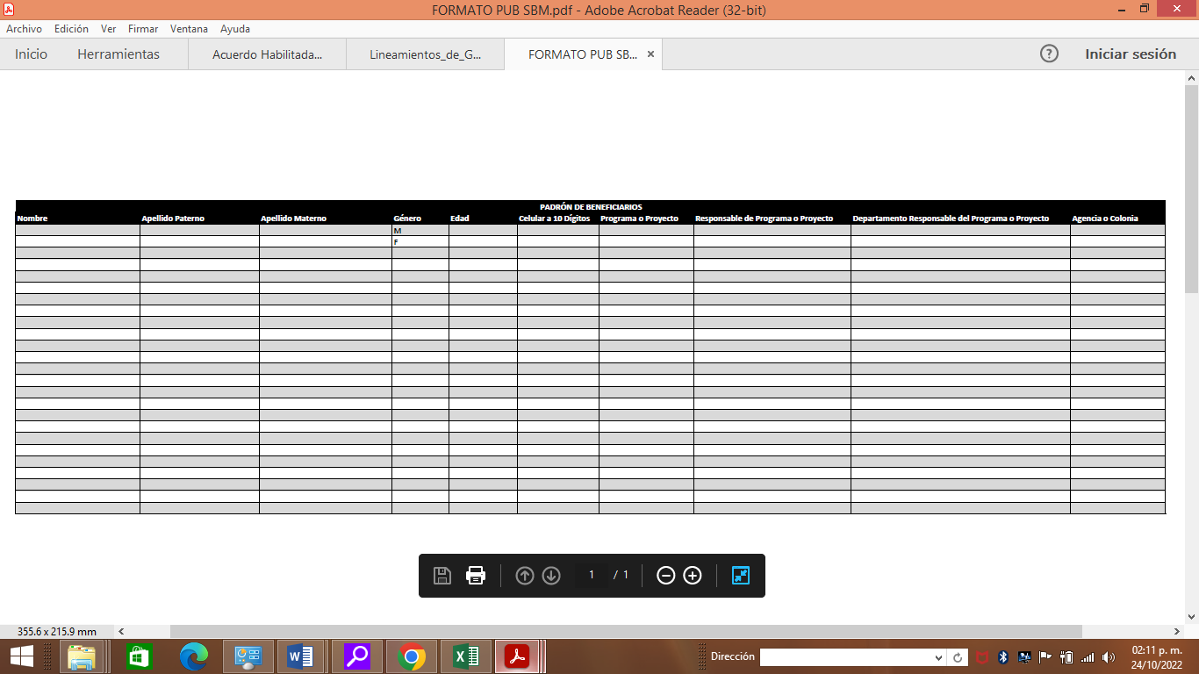

|  |  |
| --- | --- |
| **1. Identificación del procedimiento.** | |
| Nombre del procedimiento | Vinculación y gestión con gobiernos, instituciones privadas y organismos de la sociedad civil. |
| Área responsable | Unidad de Vinculación con Programas Federales y Estatales. |
| Área de adscripción | Secretaría de Bienestar Municipal |
| Clave del procedimiento | SBM/UVPFE/PR-01 |
| Tiempo de ejecución | 26 días hábiles. |

|  |
| --- |
| **2. Objetivo del procedimiento.** |
| Generar alianzas con gobiernos, instituciones privadas y organismos de la sociedad civil, con la finalidad de ofrecer programas y servicios sociales en beneficio de la población más vulnerable del Municipio de Oaxaca de Juárez. |

|  |
| --- |
| **3. Formatos e instructivos.** |
| - No Aplica. |

|  |  |  |
| --- | --- | --- |
| **Elaboró** | **Aprobó** | **Vo. Bo.** |
|  |  |  |
| C. Audrey Freddy Toscano Nolasco  Jefe de la Unidad de Vinculación con Programas Federales y Estatales | C. Daniel Constantino León  Secretario de Bienestar Municipal | C. Daniel Constantino León  Secretario de Bienestar Municipal |

|  |  |  |
| --- | --- | --- |
| **4. Descripción del procedimiento.** | | |
| **Área responsable** | **Actividad** | **Tiempo**  **(Días-Hrs)** |
| Secretario | Inicio del procedimiento.  1.- Convoca mediante circular a una reunión de trabajo con el personal de la Direcciones y Unidades. | 1 día |
| Direcciones y Unidades de la Administración Pública Municipal | 2.- Reciben circular y acuden a la reunión de trabajo para determinar y establecer alianzas con las dependencias y entidades a nivel estatal y federal, instituciones privadas y organismos de la sociedad civil sobre programas sociales | 1 día |
| Secretario | 3.-Instruye a la Unidad de Vinculación con Programas Federales y Estatales para su seguimiento. | 1 día |
| Unidad de Vinculación con Programas Federales y Estatales | 4.- Recibe instrucción y agenda reuniones de seguimiento con gobiernos estatales, nacionales e internacionales, así como instituciones privadas y organismos de la sociedad civil | 10 días |
| Secretario | 5.- Acude a reuniones con gobiernos estatales, nacionales e internacionales, así como instituciones privadas y organismos de la sociedad civil para determinar a la población objetivo, el material y la logística de los apoyos. | 5 días |
| Unidad de Vinculación con Programas Federales y Estatales | 6.- Realiza y envía oficio para la vinculación con agencias municipales y de policía para otorgar los programas o acciones en beneficio de la población. | 5 días |
| Agencias municipales y de policía | 7.- Reciben oficio y determinan la logística e invitan a la población para ser beneficiada de los programas o acciones. | 1 día |
| Población | 8.- Acude a las Agencia municipales y de policía a recibir los programas o acciones. | 1 día |
| Unidad de Vinculación con Programas Federales y Estatales | 9.- Realiza el levantamiento de la información de la población beneficiada, material fotográfico y evidencias de los programas y acciones.  Fin del procedimiento | 1 día |

|  |  |  |  |  |
| --- | --- | --- | --- | --- |
| **5.- Diagrama de flujo.** | | | | |
| **Secretario** | | **Direcciones y Unidades de la Administración Pública Municipal** | **Unidad de Vinculación con Programas Federales y Estatales** | |
|  | |  |  | |
| **5.- Diagrama de flujo.** | | | | |
| **Agencias** | | **Población** | | **Unidad de Vinculación con Programas Federales y Estatales** |
|  | |  | |  |
| **1. Identificación del procedimiento.** | | | | |
| Nombre del procedimiento | Inscripción y reinscripción a los Centros de Atención Infantil y Jardines de Niños administrados por el municipio. | | | |
| Área responsable | Departamento de Administración de Espacios Educativos. | | | |
| Área de adscripción | Dirección de Educación, Ciencia y Tecnología | | | |
| Clave del procedimiento | SBM/DECT/DAEE/PR-01 | | | |
| Tiempo de ejecución | 1 días, 5 horas hábiles. | | | |

|  |
| --- |
| **2. Objetivo del procedimiento.** |
| Inscribir y reinscribir a las niñas y niños de 45 días de nacidos a 5 años de edad en los Centros de Atención Infantil “Guadalupe Orozco y Enciso” y “IV Centenario” y niñas y niños de 3 a 5 años de edad en los Jardines de Niños “Unidad y Progreso” y “20 de Noviembre”, administrados por el municipio. |

|  |
| --- |
| **3. Formatos e instructivos.** |
| 1.- Orden de pago. O.P. 01 |

|  |  |  |  |  |
| --- | --- | --- | --- | --- |
| **Elaboró** | | **Aprobó** | **Vo. Bo.** | |
|  | |  |  | |
| C. Jesús Alberto Bravo Vicente  Jefe del Departamento de Administración de Espacios Educativos | | C. María Guadalupe Méndez Reyes  Directora de Educación, Ciencia y Tecnología | C. Daniel Constantino León  Secretario de Bienestar Municipal | |
| **4. Descripción del procedimiento.** | | | | |
| **Área responsable** | **Actividad** | | | **Tiempo**  **(Días-Hrs)** |
| Padre, madre o tutor del menor | Inicio del procedimiento.  1.- Acude a solicitar informes al espacio educativo en el que desee inscribir o reinscribir a la niña o niño. | | | 1 hora |
| Encargada del CAI o Jardín de Niño | 2.- Informa de la documentación que tiene que ser presentada para su inscripción o reinscripción.  a) Original y copia del formato único de inscripción a centros educativos municipales (se compra en la caja recaudadora)  b) Recibo original de pago de inscripción.  b) Original y dos copias de la CURP del menor y tutores.  c) Original y dos copias del acta de nacimiento del menor.  d) Dos copias de las credenciales del INE de los tutores.  e) Dos fotografías tamaño infantil a color de los autorizados y del menor.  f) Original y copia de la Cartilla Nacional de Vacunación con esquema actualizado del menor.  g) Original del escrito de personas autorizadas.  h) Dos copias del comprobante de domicilio que coincida con la credencial de elector.  i) Estudios de laboratorio (examen general de orina, coproparasitoscópico en serie de tres, exudado faríngeo con antibiograma, biometría hemática y grupo sanguíneo).  j) Contar con 45 días de nacido (Centros de Atención Infantil) y con tres años cumplidos al 31 de diciembre del año en curso (Jardines de Niños).  k) Reporte de evaluación del año anterior (en caso de 2° y 3° grado de preescolar). | | | 2 horas |
| Padre, madre o tutor del menor | 3.- Recaba la documentación solicitada y con la Orden de Pago. O.P. 01 acude a la caja recaudadora de la Tesorería Municipal. | | | 1 hora |
| Encargada del CAI o Jardín de Niños | 4.- Recibe y revisa la documentación y determina:  **¿Está completa?**  **No.**  Retorna a la actividad No.2. | | | 1 día |
| **Sí.**  5.- Integra el expediente por alumna y alumno, e informa al padre de familia que la niña o niño se encuentra inscrito o reinscrito, y notifica la fecha de inicio de clases.  Fin del procedimiento. | | | 1 hora |

|  |  |  |
| --- | --- | --- |
| **5.- Diagrama de flujo.** | | |
| **Padre, madre o tutor** | **Encargada del CAI o Jardín de Niños** |  |
|  |  |  |

1.- Orden de pago. O.P. 01

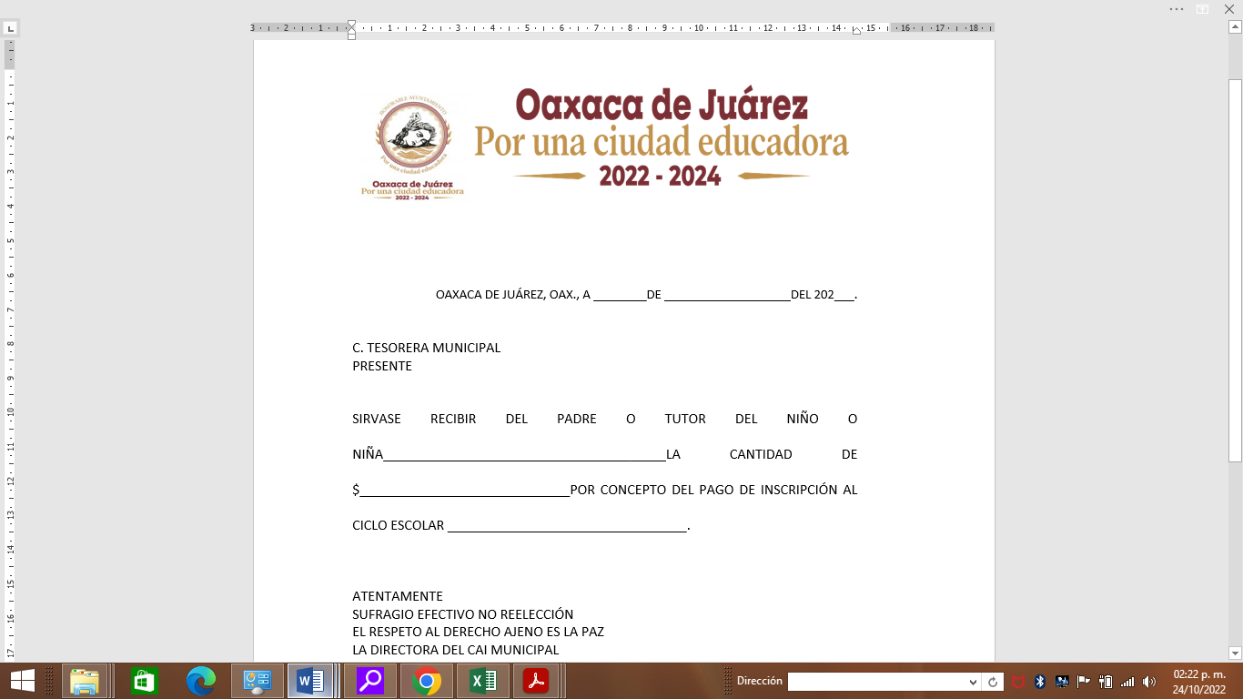

|  |  |
| --- | --- |
| **1. Identificación del procedimiento.** | |
| Nombre del procedimiento | Realización de cursos y talleres en Bibliotecas Públicas Municipales. |
| Área responsable | Departamento de Administración de Espacios Educativos |
| Área de adscripción | Dirección de Educación, Ciencia y Tecnología. |
| Clave del procedimiento | SBM/DECT/DAEE/PR-02 |
| Tiempo de ejecución | 1 día, 1 hora, 5 minutos |

|  |
| --- |
| **2. Objetivo del procedimiento.** |
| Realizar cursos y talleres temporales dentro de las Bibliotecas Públicas Municipales “José López Alavez”, “Dr. Jorge Pérez Guerrero”, “Trinidad Carreño”, “Emiliano Zapata” e “Ing. José Luis Aceves de la Mora”, en beneficio de la población infantil y juvenil. |

|  |
| --- |
| **3. Formatos e instructivos.** |
| - No aplica |

|  |  |  |
| --- | --- | --- |
| **Elaboró** | **Aprobó** | **Vo. Bo.** |
|  |  |  |
| C. Jesús Alberto Bravo Vicente  Jefe del Departamento de Administración de Espacios Educativos | C. María Guadalupe Méndez Reyes  Directora de Educación, Ciencia y Tecnología | C. Daniel Constantino León  Secretario de Bienestar Municipal |

|  |  |  |
| --- | --- | --- |
| **4. Descripción del procedimiento.** | | |
| **Área responsable** | **Actividad** | **Tiempo**  **(Días-Hrs)** |
| Población infantil y juvenil | Inicio del procedimiento.  1.- Acude a las instalaciones de la biblioteca pública municipal y solicita informes sobre los cursos y talleres. | 5 minutos |
| Encargada de la Biblioteca Pública Municipal | 2.- Informa sobre los cursos y talleres activos y próximos a iniciar y documentación:  a) Solicitud de registro (escrito libre)  b) Una fotografía tamaño infantil. | 15 minutos |
| Población infantil y juvenil | 3.- Entrega documentación a la Encargada de la Biblioteca Pública Municipal | 5 minutos |
| Encargada de la Biblioteca Pública Municipal | 4.- Recibe y revisa documentación y determina:  **¿Está completa?**  **No.**  Retorna a la actividad No. 2. | 10 minutos |
| **Sí**  5.- Entrega lista de materiales para el curso o taller. | 10 minutos |
| Población infantil o juvenil | 6.- Acude al curso o taller en la fecha y hora establecido.  **Fin del procedimiento.** | 1 día |

|  |  |  |
| --- | --- | --- |
| **5.- Diagrama de flujo.** | | |
| **Población Infantil o Juvenil** | **Encargada de la Biblioteca Pública Municipal** |  |
|  |  |  |

|  |  |
| --- | --- |
| **1. Identificación del procedimiento.** | |
| Nombre del procedimiento | Servicio de alimentos de los Centros de Atención Infantil. |
| Área responsable | Departamento de Administración de Espacios Educativos. |
| Área de adscripción | Dirección de Educación, Ciencia y Tecnología |
| Clave del procedimiento | SBM/DECT/DAEE/PR-03 |
| Tiempo de ejecución | 1. días, 45 minutos. |

|  |
| --- |
| **2. Objetivo del procedimiento.** |
| Ofrecer el servicio de alimentación con dietas balanceadas en los Centros de Atención Infantil (CAI) “Guadalupe Orozco y Enciso” y “IV Centenario”, en beneficio de las niñas y niños. |

|  |
| --- |
| **3. Formatos e instructivos.** |
| 1.- Orden de pago. F.O.P. 01 |

|  |  |  |
| --- | --- | --- |
| **Elaboró** | **Aprobó** | **Vo. Bo.** |
|  |  |  |
| C. Jesús Alberto Bravo Vicente  Jefe del Departamento de Administración de Espacios Educativos | C. María Guadalupe Méndez Reyes  Directora de Educación, Ciencia y Tecnología | C. Daniel Constantino León  Secretario de Bienestar Municipal |

|  |  |  |
| --- | --- | --- |
| **4. Descripción del procedimiento.** | | |
| **Área responsable** | **Actividad** | **Tiempo**  **(Días-Hrs)** |
| Encargada del Centro de Atención Infantil | Inicio del procedimiento.  1.- Informa al padre, madre o tutor sobre el inicio del ciclo escolar y el cobro de la cuota de alimentación semanal. | 1 día |
| Padre, madre o tutor del menor | 2.- Acude al Centro de Atención Infantil (CAI) para solicitar el recibo de pago del servicio de alimentación semanal. | 5 minutos |
| Encargada del Centro de Atención Infantil | 3.- Entrega el recibo y remite a las cajas recaudadoras de la Tesorería Municipal para realizar el pago de alimentos correspondientes. | 10 minutos |
| Padre, madre o tutor del menor | 4.- Acude a las cajas recaudadoras de la Tesorería Municipal para realizar el pago y entrega el comprobante de pago. | 15 minutos |
| Encargada del Centro de Atención Infantil | 5.- Recibe el comprobante de pago y brinda el servicio de alimentos a las niñas y niños del Centro de Atención Infantil (CAI).  Fin del procedimiento | 10 minutos |

|  |  |  |
| --- | --- | --- |
| **5.- Diagrama de flujo.** | | |
| **Encargada del CAI** | **Padre, madre o tutor** |  |
|  |  |  |

Anexo. 1.- Orden de Pago. F.O.P.01.

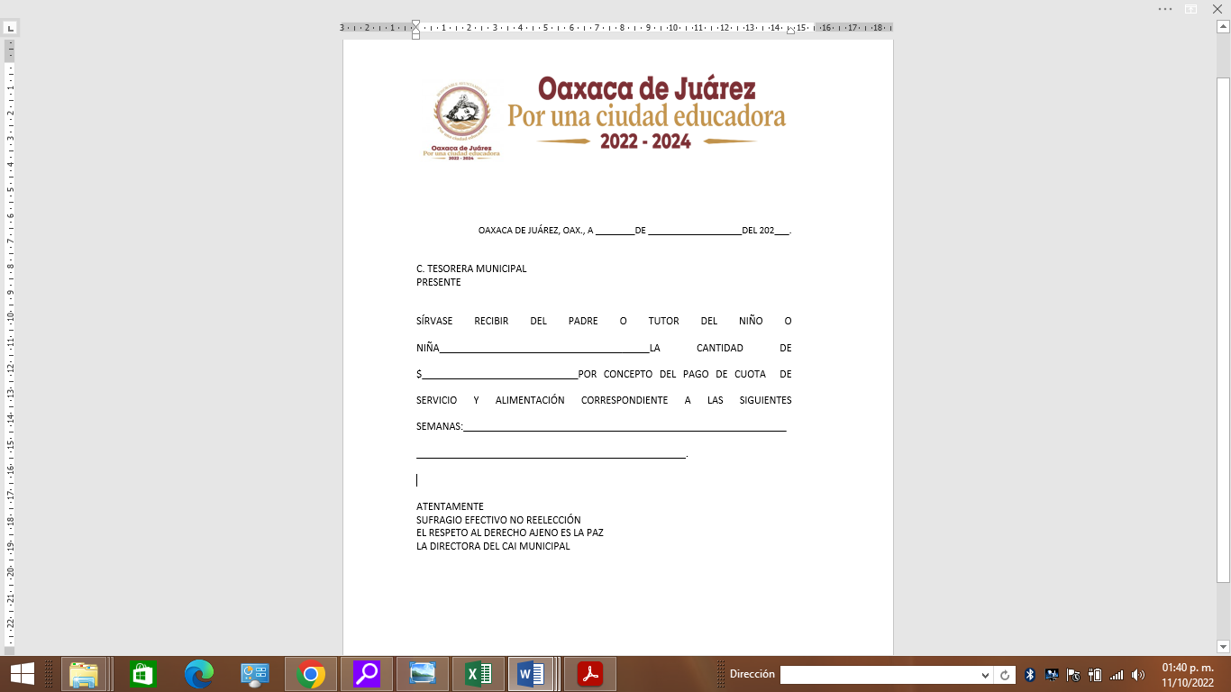

|  |  |
| --- | --- |
| **1. Identificación del procedimiento.** | |
| Nombre del procedimiento | Préstamo de libros en las Bibliotecas Públicas Municipales. |
| Área responsable | Departamento de Administración de Espacios Educativos. |
| Área de adscripción | Dirección de Educación, Ciencia y Tecnología |
| Clave del procedimiento | SBM/DECT/DAEE/PR-04 |
| Tiempo de ejecución | 1 hora, 45 minutos. |

|  |
| --- |
| **2. Objetivo del procedimiento.** |
| Ofrecer el servicio de préstamo interno y externo del material bibliográfico que existe en las Bibliotecas Públicas Municipales “José López Alavez”, “Dr. Jorge Pérez Guerrero”, “Trinidad Carreño”, “Emiliano Zapata” e “Ing. José Luis Aceves de la Mora”, en beneficio de la población en general. |

|  |
| --- |
| **3. Formatos e instructivos.** |
| 1.- Solicitud para préstamo de libros. F.S.P.L. 01 |

|  |  |  |  |  |
| --- | --- | --- | --- | --- |
| **Elaboró** | | **Aprobó** | **Vo. Bo.** | |
|  | |  |  | |
| C. Jesús Alberto Bravo Vicente  Jefe del Departamento de Administración de Espacios Educativos | | C. María Guadalupe Méndez Reyes  Directora de Educación, Ciencia y Tecnología | C. Daniel Constantino León  Secretario de Bienestar Municipal | |
| **4. Descripción del procedimiento.** | | | | |
| **Área responsable** | **Actividad** | | | **Tiempo**  **(Días-Hrs)** |
| Usuario o usuaria | Inicio del procedimiento.  1.- Acude a la Biblioteca Pública Municipal y registra su ingreso en la bitácora y solicita libro. | | | 5 minutos |
| Encargada de la Biblioteca Pública Municipal | 2.- Recibe y entrega al usuario o usuaria la solicitud para préstamo de libros. F.S.P.L. 01 y determina el tipo de préstamo:  **¿Qué tipo?**  **Interno.**  3.- Entrega el libro solicitado para su consulta dentro de la Biblioteca y firma de resguardo.  Continúa en la actividad No. 10. | | | 5 minutos |
| **Externo.**  4.- Revisa y determina la existencia del libro solicitado para expedir la credencial que proporciona la biblioteca. | | | 5 minutos |
| 5.- Informa al usuario o usuaria reúna los requisitos para expedir la credencial:  a) Original y copia del formato de la RED Nacional de Bibliotecas Públicas otorgado por la bibliotecaria.  b) Original y una copia de la identificación del solicitante (INE).  c) original y una copia de la identificación del fiador (INE).  d) Cuatro fotografías tamaño oficial del solicitante.  e) Original y una copia del comprobante de domicilio del solicitante con croquis de localización.  f) Original y una copia del comprobante de domicilio del fiador.  g) Presentar al fiador. | | | 30 minutos |
| Usuario o usuaria | 6.- Entrega la documentación solicitada a la encargada de la Biblioteca Pública Municipal. | | | ND |
| Encargada de la Biblioteca Pública Municipal | 7.- Recibe y revisa la documentación y determina:  **¿Está completa?**  **No.**  Retorna a la actividad No. 5. | | | 10 minutos |
| **Sí.**  8.- Elabora y entrega la credencial con vigencia de 2 años, la cual puede ser utilizada en todas las bibliotecas públicas municipales. | | | 30 minutos |
| Usuario o usuaria | 9.- Recibe libro, firma de resguardo del material bibliográfico para préstamo a domicilio y entrega su credencial de identificación oficial. | | | 10 minutos |
| Encargada de la Biblioteca Pública Municipal | 10.- Recibe el libro solicitado por el usuario o usuaria, entrega la credencial y acomoda el libro en el área correspondiente.  **Fin del procedimiento.** | | | 10 minutos |

|  |  |  |
| --- | --- | --- |
| **5.- Diagrama de flujo.** | | |
| **Usuario o usuaria** | **Encargada de la Biblioteca Pública Municipal** |  |
|  |  |  |

|  |  |  |
| --- | --- | --- |
| **5.- Diagrama de flujo.** | | |
| **Encargada de la Biblioteca Pública Municipal** | **Usuaria o usuario** |  |
|  |  |  |

Anexo. 1.-Solicitud para préstamo de libros. F.S.P.L. 01





|  |  |
| --- | --- |
| **1. Identificación del procedimiento.** | |
| Nombre del procedimiento | Vinculación con Instituciones Educativas de nivel básico, medio superior y superior. |
| Área responsable | Departamento de Fortalecimiento Educativo, Científico y Tecnológico |
| Área de adscripción | Dirección de Educación, Ciencia y Tecnología |
| Clave del procedimiento | SBM/DECT/DFECT/PR-01 |
| Tiempo de ejecución | 2 meses, 1 días. |

|  |
| --- |
| **2. Objetivo del procedimiento.** |
| Generar alianzas mediante convenio de colaboración para realizar servicio social, prácticas profesionales y residencia, con instituciones educativas de nivel básico, medio superior y superior, con la finalidad de tener una educación de calidad para las niñas, niños y jóvenes. |

|  |
| --- |
| **3. Formatos e instructivos.** |
| - No Aplica. |

|  |  |  |  |  |
| --- | --- | --- | --- | --- |
| **Elaboró** | | **Aprobó** | **Vo. Bo.** | |
|  | |  |  | |
| C. Nerissa Nicole Cruz Sánchez  Jefa del Departamento de Fortalecimiento Educativo, Científico y Tecnológico | | C. María Guadalupe Méndez Reyes  Directora de Educación, Ciencia y Tecnología | C. Daniel Constantino León  Secretario de Bienestar Municipal | |
| **4. Descripción del procedimiento.** | | | | |
| **Área responsable** | **Actividad** | | | **Tiempo**  **(Días-Hrs)** |
| Departamento de Fortalecimiento, Educativo y Científico | Inicio del procedimiento.  1.- Realiza vinculación con instituciones educativas mediante visitas y llamadas telefónicas para agendar citas y realizar un convenio de colaboración. | | | 15 días |
| Instituciones educativas | 2.- Agenda las reuniones de trabajo con el Departamento de Fortalecimiento, Educativo y Científico | | | 10 días |
| Departamento de Fortalecimiento, Educativo y Científico | 3.- Lleva a cabo las reuniones de trabajo con las instituciones educativas de acuerdo a la agenda establecida para elaboración de convenio de colaboración para que los alumnos y alumnas realicen el servicio social, prácticas profesionales y residencia, y determina:  **¿Se elabora convenio?**  **No.**  4.- Indica que se estará en posibilidades de realizar el convenio cuando lo deseen. | | | 11 días |
| **Sí.**  5.- Envía mediante oficio el convenio de colaboración a la Consejería Jurídica para revisión y aprobación. | | | 10 días |
| Consejería Jurídica | 6.- Recibe, revisa, aprueba y remite mediante oficio el convenio de colaboración al Departamento de Fortalecimiento, Educativo y Científico | | | 1 día |
| Departamento de Fortalecimiento, Educativo y Científico | 7.- Recibe y envía mediante oficio el convenio para revisión y aprobación de la institución educativa. | | | 1 día |
| Institución Educativa | 8.- Recibe, revisa, aprueba y envía el convenio de colaboración al Departamento de Fortalecimiento, Educativo y Científico | | | 3 días |
| Departamento de Fortalecimiento, Educativo y Científico | 9.- Recibe el Convenio de Colaboración y programa fecha para la firma. | | | 1 día |
| 10.- Elabora oficios de invitación para las instituciones educativas que participan en la firma del convenio de colaboración, indicando la fecha, lugar y hora en que se llevará a cabo dicho evento protocolario. | | | 1 día |
| 11.- Elabora oficio para solicitar mobiliario y sonido a la Dirección de Recursos Materiales. | | | 1 día |
| Dirección de Recursos Materiales | 12.- Recibe oficio de solicitud y organiza el acomodo del mobiliario y sonido en la fecha establecida. | | | 1 día |
| Departamento de Fortalecimiento, Educativo y Científico | 13.- Lleva a cabo el evento de la firma del convenio de colaboración con las instituciones educativas, en la fecha, día y hora programado | | | 1 día |
| Alumnado | 14.- Acuden a las oficinas de la Secretaría de Bienestar Municipal a solicitar informes para realizar el servicio social, prácticas profesionales o residencia, comunicando que la Institución Educativa tiene que elaborar una carta de presentación dirigida a la Dirección de Educación, Ciencia y Tecnología de esta Secretaría. | | | 1 día |
| Dirección de Educación, Ciencia y Tecnología. | 15.- Recibe al alumnado y entregan carta de presentación en la Dirección de Educación, Ciencia y Tecnología y los remite al Departamento de Fortalecimiento, Educativo y Científico. | | | 1 día |
| Departamento de Fortalecimiento, Educativo y Científico | 16.- Recibe al alumnado y elabora la carta de aceptación e informa en qué dependencias o áreas pueden realizar su servicio social, prácticas profesionales o residencia. | | | 1 día |
| Alumnado | 17.- Acude a su universidad a entregar su carta de aceptación y se presenta en la dependencia o entidad asignada para realizar su servicio social, prácticas profesionales y residencia. | | | 1 día |
| Departamento de Fortalecimiento, Educativo y Científico | 18.- Recaba firma de la Directora de Educación, Ciencia y Tecnología de los informes mensuales que presenta en su Universidad. | | | 1 día |
| 19.- Al concluir su período de servicio social (6 meses), prácticas profesionales (4 meses) o residencias (3 a 5 meses), se le expide su carta de liberación de servicio social. | | | 1 día |
| Alumnado | 20.- Acude a la Universidad para entregar su carta de liberación de servicio social, prácticas profesionales o residencia.  **Fin del procedimiento.** | | | 1 día |

|  |  |  |  |
| --- | --- | --- | --- |
| **5.- Diagrama de flujo.** | | | |
| **Departamento de Fortalecimiento Educativo, Científico y Tecnológico** | | **Instituciones Educativas** | **Consejería Jurídica** |
|  | |  |  |
| **5.- Diagrama de flujo.** | | | |
| **Departamento de Fortalecimiento Educativo, Científico y Tecnológico** | | **Instituciones Educativas** | **Dirección de Servicios Generales** |
|  | |  |  |
| **5.- Diagrama de flujo.** | | | |
| **Alumnado** | | **Dirección de Educación, Ciencia y Tecnología** | **Departamento de Fortalecimiento Educativo, Científico y Tecnológico** |
|  | |  |  |
| **1. Identificación del procedimiento.** | | | |
| Nombre del procedimiento | Cursos, talleres y conferencias en el Observatorio Astronómico “Canuto Muñoz Mares”. | | |
| Área responsable | Departamento de Fortalecimiento Educativo, Científico y Tecnológico | | |
| Área de adscripción | Dirección de Educación, Ciencia y Tecnología | | |
| Clave del procedimiento | SBM/DECT/DFECT/PR-02 | | |
| Tiempo de ejecución | 18 días. | | |

|  |
| --- |
| **2. Objetivo del procedimiento.** |
| Ofrecer talleres, conferencias, cursos, charlas y seminarios a las niñas, niños y jóvenes para adquirir habilidades y conocimientos educativos, científicos y tecnológicos. |

|  |
| --- |
| **3. Formatos e instructivos.** |
| - No Aplica. |

|  |  |  |  |  |
| --- | --- | --- | --- | --- |
| **Elaboró** | | **Aprobó** | **Vo. Bo.** | |
|  | |  |  | |
| C. Nerissa Nicole Cruz Sánchez  Jefa del Departamento de Fortalecimiento Educativo, Científico y Tecnológico | | C. María Guadalupe Méndez Reyes  Directora de Educación, Ciencia y Tecnología | C. Daniel Constantino León  Secretario de Bienestar Municipal | |
| **4. Descripción del procedimiento.** | | | | |
| **Área responsable** | **Actividad** | | | **Tiempo**  **(Días-Hrs)** |
| Departamento de Fortalecimiento, Educativo y Científico | Inicio del procedimiento.  1.- Solicita mediante oficio al encargado del Observatorio Astronómico Municipal “Canuto Muñoz Mares”, su programación anual de eventos. | | | 1 días |
| Encargado del Observatorio Astronómico Municipal | 2.- Realiza y remite mediante oficio su programación anual. | | | 5 días |
| Departamento de Fortalecimiento, Educativo y Científico | 3.- Recibe y realiza el plan anual de trabajo en materia de ciencia y tecnología para llevar a cabo actividades en el Observatorio Astronómico Municipal “Canuto Muñoz Mares”. | | | 5 días |
| 4.- Solicita en las fechas programas mediante oficio el diseño del publicitario del evento a la Coordinación de Comunicación Social. | | | 1 día |
| Coordinación de Comunicación Social | 5.- Recibe oficio, realiza y remite la publicidad del evento a realizar. | | | 2 días |
| Departamento de Fortalecimiento, Educativo y Científico | 6.- Recibe y comparte a los ciudadanos y ciudadanas mediante la página oficial de la Secretaría de Bienestar Municipal la publicidad remitida por la Coordinación de Comunicación Social. | | | 2 días |
| 7.- Realiza el evento en el Observatorio Astronómico Municipal “Canuto Muñoz Mares”. | | | 1 día |
| Ciudadanía | 8.- Asiste al evento en el Observatorio Astronómico Municipal.  **Fin del procedimiento.** | | | 1 día |

|  |  |  |  |  |
| --- | --- | --- | --- | --- |
| **5.- Diagrama de flujo.** | | | | |
| **Departamento de Fortalecimiento Educativo, Científico y Tecnológico** | | **Encargado del Observatorio Astronómico Municipal** | **Coordinación de Comunicación Social** | |
|  | |  |  | |
| **5.- Diagrama de flujo.** | | | | |
| **Ciudadanía** | |  | |  |
|  | |  | |  |
| **1. Identificación del procedimiento.** | | | | |
| Nombre del procedimiento | Administración del Centro de Asesorías y Preparatoria Abierta Lic. José Vasconcelos. | | | |
| Área responsable | Departamento de Apoyo a la Educación para Adultos. | | | |
| Área de adscripción | Dirección de Educación, Ciencia y Tecnología | | | |
| Clave del procedimiento | SBM/DECT/DAEA/PR-01 | | | |
| Tiempo de ejecución | 21 días, 2 horas | | | |

|  |
| --- |
| **2. Objetivo del procedimiento.** |
| Inscribir a la ciudadanía en general a los programas de bachillerato en los sistemas de IEEPO y COBAO. |

|  |
| --- |
| **3. Formatos e instructivos.** |
| 1.- Orden de pago. F.O.P. 01 |

|  |  |  |
| --- | --- | --- |
| **Elaboró** | **Aprobó** | **Vo. Bo.** |
|  |  |  |
| C. Martha Elena Acevedo Ramírez  Jefa del Departamento de Apoyo a la Educación para Adultos | C. María Guadalupe Méndez Reyes  Directora de Educación, Ciencia y Tecnología | C. Daniel Constantino León  Secretario de Bienestar Municipal |

|  |  |  |
| --- | --- | --- |
| **4. Descripción del procedimiento.** | | |
| **Área responsable** | **Actividad** | **Tiempo**  **(Días-Hrs)** |
| Interesado | Inicio del procedimiento.  1.- Acude al Centro de Asesorías y solicita informes sobre la oferta educativa existente en el Centro de Asesorías. | 1 día |
| Encargada del Centro de Asesorías. | 2.- Informa a los ciudadanos la oferta educativa y la documentación requerida:  **Colegio de Bachilleres del Estado de Oaxaca (COBAO)**  a) 17 años en adelante.  b) Certificado de secundaria  c) Acta de nacimiento.  d) CURP  e) Comprobante de domicilio.  f) Orden de pago  **Instituto Estatal de Educación Pública de Oaxaca (IEEPO).**  a) 15 años en adelante.  b) Acta de nacimiento y dos copias.  c) Certificado de secundaria y dos copias.  e) CURP y dos copias.  f) Cinco fotografías tamaño infantil de frente color mate fondo blanco y orejas descubiertas (sin aretes).  g) Orden de pago | 30 minutos |
| Interesado | 3.- Acude y entrega la documentación solicitada el Centro de Asesorías. | 15 minutos |
| Encargada del Centro de Asesorías | 4.- Recibe la documentación del sistema elegido y determina:  **¿Está completa?**  **No**  Retorna a la actividad No. 2 | 1 día |
| **Sí**  5.- Entrega al interesado Orden de pago. F.O.P. 01 para que acuda a las cajas recaudadores de la Tesorería | 15 minutos |
| Interesado | 6.- Realiza el pago y le expiden comprobante en las cajas recaudadores de la Tesorería Municipal. | 1 hora |
| 7.- Entrega el comprobante de pago a la Encargada del Centro de Asesorías y queda inscrito en el sistema elegido. | 1 día |
| Encargada del Centro de Asesorías | 8.- Recibe comprobante de pago del interesado y queda inscrito en el sistema elegido. | 1 día |
| 9.- Mediante oficio remite la documentación de las alumnas y alumnos inscritos para gestionar la matrícula ante la institución educativa correspondiente (IEEPO o COBAO) | 15 días |
| IEEPO | 10.-Recibe la documentación y asignan la matrícula a las alumnas y alumnos inscritos e informa que puede escoger su horario de asesorías conforme a sus tiempos. | 1 día |
| COBAO | 11.- Recibe la documentación y asigna matrícula a las alumnas y alumnos inscritos e informa el inicio del cuatrimestre los días martes y jueves en un horario de 15:00 a 19:00 horas.  **Fin del procedimiento**. | 1 día |

|  |  |  |
| --- | --- | --- |
| **5.- Diagrama de flujo.** | | |
| **Interesado** | **Centro de Asesorías** |  |
|  |  |  |

|  |  |  |
| --- | --- | --- |
| **5.- Diagrama de flujo.** | | |
| **Centro de Asesorías** | **IEEPO** | **COBAO** |
|  |  |  |

**Anexo: 1.- Formato de Orden de Pago. F.O.P.01**

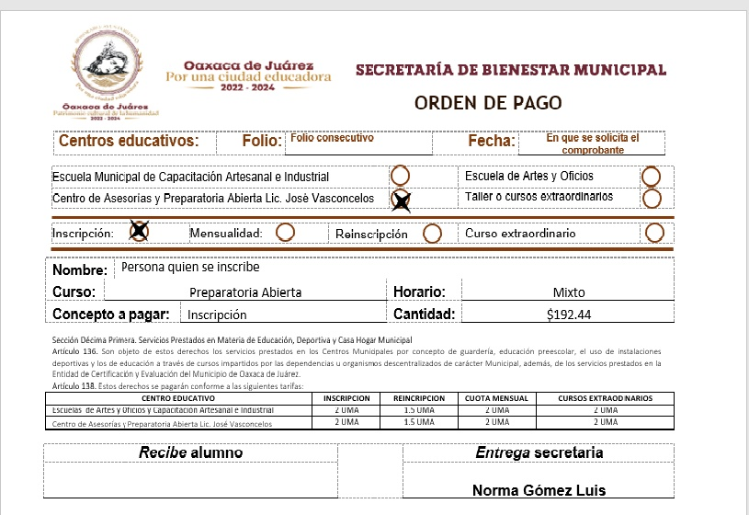

|  |  |
| --- | --- |
| **1. Identificación del procedimiento.** | |
| Nombre del procedimiento | Vinculación con dependencias estatales y nacionales para disminuir el rezago educativo. |
| Área responsable | Departamento de Apoyo a la Educación para Adultos. |
| Área de adscripción | Dirección de Educación, Ciencia y Tecnología |
| Clave del procedimiento | SBM/DECT/DAEA/PR-02 |
| Tiempo de ejecución | 1 mes, 26 días. |

|  |
| --- |
| **2. Objetivo del procedimiento.** |
| Generar alianzas con dependencias estatales y nacionales, con la finalidad de ofrecer programas y servicios educativos de calidad para personas jóvenes y adultas que no han concluido su educación básica, y disminuir el rezago educativo en el Municipio de Oaxaca de Juárez. |

|  |
| --- |
| **3. Formatos e instructivos.** |
| - No Aplica. |

|  |  |  |  |  |
| --- | --- | --- | --- | --- |
| **Elaboró** | | **Aprobó** | **Vo. Bo.** | |
|  | |  |  | |
| C. Martha Elena Acevedo Ramírez  Jefa del Departamento de Apoyo a la Educación para Adultos | | C. María Guadalupe Méndez Reyes  Directora de Educación, Ciencia y Tecnología | C. Daniel Constantino León  Secretario de Bienestar Municipal | |
| **4. Descripción del procedimiento.** | | | | |
| **Área responsable** | **Actividad** | | | **Tiempo**  **(Días-Hrs)** |
| Departamento de Apoyo a la Educación para Adultos | Inicio del procedimiento.  1.- Realiza vinculación mediante visitas y llamadas telefónicas con dependencias estatales y nacionales para agendar citas. | | | 5 días |
| Dependencias estatales y nacionales | 2.- Agenda las reuniones de trabajo con el Departamento de Apoyo a la Educación para Adultos. | | | 2 días |
| Departamento de Apoyo a la Educación para Adultos | 3.- Realiza las reuniones de trabajo agendadas con las dependencias estatales y nacionales para la firma de convenio en materia de rezago educativo y plantea:  **¿Desea firmar convenio?**  **No.**  4.- Indica que se estará en posibilidades de realizar el convenio cuando lo deseen. | | | 10 días |
| **Sí.**  5.- Elabora oficio y envía convenio a la Consejería Jurídica para revisión y aprobación. | | | 10 días |
| Consejería Jurídica | 6.- Recibe, revisa, aprueba y remite mediante oficio el convenio de colaboración al Departamento de Apoyo a la Educación para Adultos. | | | 1 día |
| Departamento de Apoyo a la Educación para Adultos | 7.- Recibe convenio aprobado y envía mediante oficio el convenio para revisión y aprobación de la dependencia. | | | 1 día |
| Dependencias estatales y nacionales | 8.- Recibe, revisa y aprueba el convenio y remite al Departamento de Apoyo a la Educación para Adultos. | | | 1 día |
| Departamento de Apoyo a la Educación para Adultos | 9.-Recibe convenio aprobado, establece y programa fecha para su firma. | | | 1 día |
| 10.- Elabora oficios de invitación para las dependencias estatales o nacionales que participan en la firma del convenio, para hacerles saber la fecha, lugar y hora en que se llevará a cabo el evento protocolario. | | | 1 día |
| Dependencias estatales y nacionales | 11.- Reciben oficio de invitación dando a conocer el día lugar y hora para la firma del convenio. | | | 1 día |
| Departamento de Apoyo a la Educación para Adultos | 12.- Elabora oficio de requerimientos de mobiliario y sonido a la Dirección de Recursos Materiales para llevar a cabo el evento indicando el día, hora y lugar. | | | 1 día |
| Dirección de Recursos Materiales | 13.- Recibe y organiza la colocación del mobiliario y sonido el día, hora y lugar indicados. | | | 1 día |
| Departamento de Apoyo a la Educación para Adultos | 14.- Lleva a cabo el evento de la firma de convenio en la fecha, día y hora programada con las Dependencias estatales y nacionales y el Municipio de Oaxaca de Juárez. | | | 1 día |
| Instituciones estatales y nacionales | 15.- Derivado de la firma del convenio se procede a la Integración de Plazas Comunitarias para abatir el rezago educativo. | | | 1 día |
| 16.- Emite convocatoria en las plazas comunitarias para que los interesados acudan a presentar examen de valoración. | | | 10 días |
| Interesado | 17.- Acude a las plazas comunitarias para presentar un examen de valoración. | | | 1 día |
| Asesores plazas comunitarias | 18.- Califica y determina dar asesorías a los interesados durante 4 meses | | | 2 días |
| Interesado | 19.- Acude a las plazas comunitarias a presentar examen para acreditar el nivel de estudios primaria o secundaria, según sea el caso. | | | 1 día |
| Asesores plazas comunitarias | 20.- Califica y determina:  **¿Aprobó?**  **No**  Retorna a la actividad No. 18 | | | 2 días |
| **Sí**  21- Expide y entrega al interesado certificado de primaria o secundaria, según sea el caso.  Fin del procedimiento | | | N/D |

|  |  |  |
| --- | --- | --- |
| **5.- Diagrama de flujo.** | | |
| **Departamento de Apoyo a la Educación para Adultos** | **Dependencias estatales y nacionales** | **Consejería Jurídica** |
|  |  |  |

|  |  |  |
| --- | --- | --- |
| **5.- Diagrama de flujo.** | | |
| **Departamento de Apoyo a la Educación para Adultos** | **Dependencias estatales y nacionales** | **Dirección de Servicios Generales** |
|  |  |  |
| **5.- Diagrama de flujo.** | | |
| **Departamento de Apoyo a la Educación para Adultos** | **Dependencias estatales y nacionales** | **Ciudadanía** |
|  |  |  |

|  |  |  |
| --- | --- | --- |
| **5.- Diagrama de flujo.** | | |
| **Asesores Plazas Comunitarias** | **Ciudadanía** |  |
|  |  |  |

|  |  |
| --- | --- |
| **1. Identificación del procedimiento.** | |
| Nombre del procedimiento | Administración en las Escuelas Municipales de Capacitación Artesanal e Industrial y Artes y Oficios. |
| Área responsable | Departamento de Artes y Oficios |
| Área de adscripción | Dirección de Bienestar Comunitario. |
| Clave del procedimiento | SBM/DBC/DAO/PR-01 |
| Tiempo de ejecución | 12 días. |

|  |
| --- |
| **2. Objetivo del procedimiento.** |
| Realizar cursos, capacitaciones y talleres para la ciudadanía en general con costos bajos para que aprendan un oficio para generar autoempleo y mejores ingresos. |

|  |
| --- |
| **3. Formatos e instructivos.** |
| 1.- Formato único de inscripción F.U.I. 01  2.- Orden de pago. F.O.P. 02 |

|  |  |  |
| --- | --- | --- |
| **Elaboró** | **Aprobó** | **Vo. Bo.** |
|  |  |  |
| C. Roxana Martínez Castellanos  Jefa del Departamento de Artes y Oficios | C. Alejandro Troconis Martínez  Director de Bienestar Comunitario | C. Daniel Constantino León  Secretario de Bienestar Municipal |

|  |  |  |
| --- | --- | --- |
| **4. Descripción del procedimiento.** | | |
| **Área responsable** | **Actividad** | **Tiempo**  **(Días-Hrs)** |
| Director de Bienestar Comunitario | Inicio del procedimiento.  1.- Solicita mediante oficio la planeación de las actividades a desarrollar en las Escuelas Municipales de Capacitación Artesanal e Industrial y Artes y Oficios | 1 día |
| Departamento de Artes y Oficios | 2.- Realiza y remite mediante oficio la planeación de los talleres y cursos que se realizarán en las Escuelas Municipales de Capacitación Artesanal e Industrial y Artes y Oficios. | 3 días |
| 3.- Pública convocatoria en la página oficial de la Secretaría de Bienestar Municipal de los talleres que se ofrecen en las Escuelas Municipales de Capacitación Artesanal e Industrial y Artes y Oficios. | 1 día |
| Aspirante | 4.- Acude al Departamento de Artes y Oficios para elegir el taller que desea cursar. | 1 día |
| Departamento de Artes y Oficios | 5.- Recibe y realiza entrevista al aspirante e informa de los requisitos, costo y duración (dependiendo del taller a elegir) y entrega el Formato único de inscripción F.U.I. 01 para que sea requisitado por el aspirante. | 1 día |
| Aspirante | 6.- Recibe y requisita el formato único de inscripción y entrega al Departamento de Artes y Oficios | 1 día |
| Departamento de Artes y Oficios | 7.- Recibe y revisa el formato único de inscripción que esté debidamente requisitado y determina:  **¿Está completo?**  **No**  Retorna a la actividad No. 5 | 1 día |
| **Si**  8.- Elabora orden de pago. F.O.P. 02 y entrega al aspirante para que acuda a las cajas recaudadoras de la Tesorería Municipal. | N/D |
| Departamento de Artes y oficios | 9.- Recibe comprobante de pago e indica el nombre del técnico que impartirá el taller y entrega lista de materiales. | 1 día |
| 10.- Elabora y entrega diploma o constancias al término del taller. | 1 día |
| Alumno o alumna | 11.- Recibe y firma el diploma o constancias de haber acreditado el taller de su elección.  Fin del procedimiento. | 1 día |

|  |  |  |
| --- | --- | --- |
| **5.- Diagrama de flujo.** | | |
| **Director de Bienestar Comunitario** | **Departamento de Artes y Oficios** | **Aspirante** |
|  |  |  |

|  |  |  |
| --- | --- | --- |
| **5.- Diagrama de flujo.** | | |
| **Departamento de Artes y Oficios** | **Alumno o alumna** |  |
|  |  |  |

**Anexo: 1.- Formato Único de Inscripción. F.U.I.01**

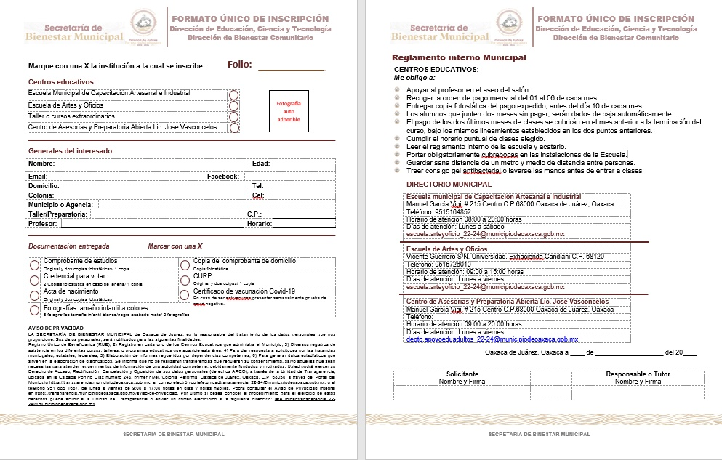

Anexo **2.- Orden de pago. F.O.P. 02**

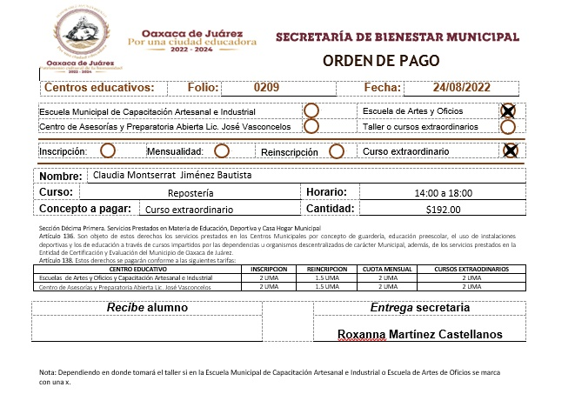

|  |  |
| --- | --- |
| **1. Identificación del procedimiento.** | |
| Nombre del procedimiento | Brigadas Integrales de Bienestar |
| Área responsable | Departamento de Programas Sociales Municipales |
| Área de adscripción | Dirección de Bienestar Comunitario |
| Clave del procedimiento | SBM/DBC/DPSM/PR-01 |
| Tiempo de ejecución | 1 mes, 4 días. |

|  |
| --- |
| **2. Objetivo del procedimiento.** |
| Ofrece los servicios de salud y odontológicos a la ciudadanía de las 13 agencias y cabecera municipal de Oaxaca de Juárez, para brindar una mejor calidad de vida. |

|  |
| --- |
| **3. Formatos e instructivos.** |
| - No Aplica. |

|  |  |  |
| --- | --- | --- |
| **Elaboró** | **Aprobó** | **Vo. Bo.** |
|  |  |  |
| C. Jesús Daniel Santos Zavaleta  Jefe del Departamento de Programas Sociales Municipales | C. Alejandro Troconis Martínez  Director de Bienestar Comunitario | C. Daniel Constantino León  Secretario de Bienestar Municipal |

|  |  |  |
| --- | --- | --- |
| **4. Descripción del procedimiento.** | | |
| **Área responsable** | **Actividad** | **Tiempo**  **(Días-Hrs)** |
| Departamento de Programas Sociales Municipales | Inicio de procedimiento.  1.- Convoca mediante oficios a reuniones de trabajo con diferentes instituciones del sector público y privado para conocer los servicios ofertados por ellos. | 5 días |
| Instituciones del sector público y privado | 2.- Recibe respuesta a la convocatoria y establece día, hora y lugar para llevar a cabo las reuniones de trabajo con las Instituciones. | 2 días |
| Departamento de Programas Sociales Municipales | 3- Lleva a cabo las reuniones de trabajo con las instituciones del sector público y privado en las fechas programadas y establece alianzas mediante convenios, acuerdos o minutas. | 3 días |
| Instituciones del sector público y privado | 4.- Informa sobre los servicios con que cuenta y que pueden ofrecer en las Brigadas Integrales Bienestar. | 5 días |
| Departamento de Programas Sociales Municipales | 5.- Realiza la calendarización anual de las Brigadas Integrales de Bienestar. | 5 días |
| 6.- Dos semanas antes de realizar la Brigada conforme a la calendarización establecida, convoca mediante oficio a una reunión de trabajo al agente municipal o presidente del Comité de Vida Vecinal (COMVIVE), dependiendo del lugar en dónde se llevará a cabo las Brigadas Integrales Bienestar | 2 días |
| Agentes Municipales y de Policía, y los Comités de Vida Vecinal | 7.- Confirma mediante oficio su asistencia y acude a la reunión y propone los lugares en los que se efectuarán las Brigadas Integrales Bienestar | 1 día |
| Departamento de Programas Sociales Municipales | 8.- Recibe la propuesta, analiza y determina en el recorrido de los lugares propuestos:  **¿Es factible?**  **No.**  9.- Busca otro lugar para realizar la brigada.  Retorna a la actividad No. 7 | 1 día |
|  | **Sí.**  10.- Realiza los oficios de requerimiento de mobiliario y sonido a la Dirección de Recursos Materiales. | 1 día |
| Dirección de Recursos Materiales | 11.- Recibe oficio de requerimiento, organiza la instalación del mobiliario y sonido en las fechas y lugares programados. | 1 día |
| Departamento de Programas Sociales Municipales. | 12.- Elabora y solicita mediante oficio el diseño de la publicidad de las brigadas de salud a la Coordinación de Comunicación Social. | 1 día |
| Coordinación de Comunicación Social. | 13.- Recibe, elabora y envía el diseño de la publicidad al Departamento de Programas Sociales Municipales. | 1 día |
| Departamento de Programas Sociales Municipales | 14.- Pública en la página oficial de la Secretaría de Bienestar Municipal los días, lugares y horarios en donde se llevarán a cabo las Brigadas Integrales Bienestar. | 1 día |
| Agentes Municipales, de Policía y COMVIVES | 15.- Convoca vía digital y perifoneo para que los interesados asistan a las Brigadas Integrales Bienestar. | 1 día |
| Dirección de Recursos Materiales | 16.- Acude un día antes a los lugares establecidos para llevar a cabo el montaje del mobiliario y sonido para que se lleven a cabo las Brigadas Integrales Bienestar. | 1 día |
| Departamento de Programas Sociales Municipales | 17.- Lleva a cabo las Brigadas Integrales Bienestar en el lugar y fecha establecidos. | 1 día |
| Interesados | 18.- Acuden a las Brigadas Integrales Bienestar a recibir los servicios médicos. | 1 día |
| Departamento de Programas Sociales Municipales | 19.- Realiza el levantamiento de la información de la población beneficiada, material fotográfico y evidencias de la brigada.  Fin del procedimiento | 1 día |

|  |  |  |  |
| --- | --- | --- | --- |
| **5.- Diagrama de flujo.** | | | |
| **Departamento de Programas Sociales Municipales** | | **Instituciones del sector público y privado** | **Agentes Municipales y de Policía, y los Comités de Vida Vecinal** |
|  | |  |  |
| **5.- Diagrama de flujo.** | | | |
| **Departamento de Programas Sociales Municipales** | | **Dirección de Recursos Materiales** | **Coordinación de Comunicación Social** |
|  | |  |  |
| **5.- Diagrama de flujo.** | | | |
| **Dirección de Recursos Materiales** | | **Departamento de Programas Sociales Municipales** | **Interesados** |
|  | |  |  |
| **1. Identificación del procedimiento.** | | | |
| Nombre del procedimiento | Programas y acciones sociales municipales | | |
| Área responsable | Departamento de Programas Sociales Municipales | | |
| Área de adscripción | Dirección de Bienestar Comunitario | | |
| Clave del procedimiento | SBM/DBC/DPSM/PR-02 | | |
| Tiempo de ejecución | 1 mes, 5 días. | | |

|  |
| --- |
| **2. Objetivo del procedimiento.** |
| Generar acciones y programas sociales municipales en beneficio de la población vulnerable del Municipio de Oaxaca de Juárez. |

|  |
| --- |
| **3. Formatos e instructivos.** |
| - No Aplica. |

|  |  |  |
| --- | --- | --- |
| **Elaboró** | **Aprobó** | **Vo. Bo.** |
|  |  |  |
| C. Jesús Daniel Santos Zavaleta  Jefe del Departamento de Programas Sociales Municipales | C. Alejandro Troconis Martínez  Director de Bienestar Comunitario | C. Daniel Constantino León  Secretario de Bienestar Municipal |

|  |  |  |
| --- | --- | --- |
| **4. Descripción del procedimiento.** | | |
| **Área responsable** | **Actividad** | **Tiempo**  **(Días-Hrs)** |
| Director de Bienestar Comunitario | **Inicio del procedimiento.**  1.- Instruye mediante oficio al Departamento de Programas Sociales Municipales a realizar el catálogo de acciones o programas sociales. | 1 día |
| Departamento de Programas Sociales Municipales | 2.- Recibe oficio y elabora el catálogo de acciones o programas sociales y remite al Secretario de Bienestar Municipal para que sean aprobados. | 7 días |
| Secretario de Bienestar Municipal | 3.- Recibe oficio con el catálogo de acciones o programas sociales y determina:  **¿Son viables?**  **No.**  4.- Realiza observaciones al catálogo para su corrección.  Retorna a la actividad No. 2 | 2 días |
| **Sí.**  5.- Autoriza el catálogo de acciones o programas sociales y lo envía al Departamento de Programas Sociales Municipales. | 1 día |
| Departamento de Programas Sociales Municipales | 6.- Convoca mediante oficio y realiza diversas reuniones de trabajo con agentes municipales y COMVIVES para ofertar las acciones y programas sociales. | 3 días |
| 7.- Realiza difusión en la página oficial de la Secretaría de Bienestar Municipal de los programas y acciones con que cuenta el Municipio. | 4 días |
| Interesado | 8.- Solicita los requisitos sobre los programas y acciones activos, los cuales varían respecto a los lineamientos de cada programa o acción que se implementa. | 7 días |
| Departamento de Programas Sociales Municipales | 9.- Recibe la documentación y elabora el padrón de las posibles beneficiarias y beneficiarios del programa o acción social. | 7 días |
| 10.- Valida el padrón de beneficiarios y beneficiarias. Conforme a la documentación recibida y de acuerdo a los lineamientos planteados por cada programa o acción. | 1 día |
| 11.- Entrega mediante acto protocolario a los beneficiarios y beneficiarias las acciones o programas. | 1 día |
| Interesados | 12.- Reciben la acción o programa. | 1 día |
| Departamento de Programas Sociales Municipales | 13.- Da seguimiento a los programas o acciones entregados.  Fin del procedimiento. | N/D |

|  |  |  |
| --- | --- | --- |
| **5.- Diagrama de flujo.** | | |
| **Secretario de Bienestar Municipal** | **Departamento de Programas Sociales Municipales** | **Interesados** |
|  |  |  |

|  |  |  |  |
| --- | --- | --- | --- |
| **5.- Diagrama de flujo.** | | | |
| **Departamento de Programas Sociales Municipales** | | **Interesados** |  |
|  | |  |  |
| **1. Identificación del procedimiento.** | | | |
| Nombre del procedimiento | Capacitaciones para grupos vulnerables. | | |
| Área responsable | Departamento de Desarrollo Comunitario, Asuntos Indígenas y Afromexicanos | | |
| Área de adscripción | Dirección de Bienestar Comunitario. | | |
| Clave del procedimiento | SBM/DBC/DDCAIA/PR-01 | | |
| Tiempo de ejecución | 18 días. | | |

|  |
| --- |
| **2. Objetivo del procedimiento.** |
| Realizar capacitaciones para las personas que se encuentran en zonas de vulnerabilidad, con la finalidad de que adquieran conocimientos y habilidades para generar autoempleo y tener mejores ingresos económicos. |

|  |
| --- |
| **3. Formatos e instructivos.** |
| - No Aplica. |

|  |  |  |
| --- | --- | --- |
| **Elaboró** | **Aprobó** | **Vo. Bo.** |
|  |  |  |
| C. Juan Cruz Altamirano  Jefe del Departamento de Desarrollo Comunitario, Asuntos Indígenas y Afromexicanos | C. Alejandro Troconis Martínez  Director de Bienestar Comunitario | C. Daniel Constantino León  Secretario de Bienestar Municipal |

|  |  |  |  |  |  |
| --- | --- | --- | --- | --- | --- |
| **4. Descripción del procedimiento.** | | | | | |
| **Área responsable** | **Actividad** | | | | **Tiempo**  **(Días-Hrs)** |
| Director de Bienestar Comunitario | Inicio del procedimiento.  1.- Instruye mediante oficio al Departamento de Desarrollo Comunitario, Asuntos Indígenas y Afromexicanos a realizar su plan trimestral de actividades. | | | | 1 día |
| Departamento de Desarrollo Comunitario, Asuntos Indígenas y Afromexicanos | 2.- Realiza el plan trimestral de cursos, talleres y capacitaciones a desarrollar en zonas de alta vulnerabilidad | | | | 2 días |
| 3.- Conforme a la fecha establecida dentro del plan trimestral convoca mediante oficio a reuniones con agentes municipales o Comités de Vida Vecinal (COMVIVES) para informar sobre los cursos o talleres que se implementarán en sus agencias o colonias. | | | | 3 días |
| Agentes municipales, de policía o Comités de Vida Vecinal | 4.- Acuden a reunión y proponen lugar en dónde se realizará el curso o taller y establece fecha para realizar el recorrido del lugar. | | | | 1 día |
| Departamento de Desarrollo Comunitario, Asuntos Indígenas y Afromexicanos | 5.- Realiza recorrido del lugar y determina:  **¿Es factible?**  **No**  6.- Indica que se tiene que buscar otro lugar para realizar el curso.  Retorna a la actividad No. 4 | | | | 1 día |
| **Sí**  7.- Informa a los Agentes municipales, de policía o Comités de Vida Vecinal (COMVIVES) los requerimientos de mobiliario necesario para realizar la capacitación. | | | | 1 día |
| 8.- Contrata al personal que proporcionará la capacitación. | | | | 1 día |
| 9.- Solicita mediante oficio a la Coordinación de Comunicación Social, elabore el diseño de la publicidad de los cursos, talleres y capacitaciones a desarrollar en los lugares y horarios establecidos. | | | | 1 día |
| Coordinación de Comunicación Socia | 10.- Remite mediante oficio al Departamento de Desarrollo Comunitario, Asuntos Indígenas y Afromexicanos la publicidad de los talleres o cursos. | | | | 1 día |
| Departamento de Desarrollo Comunitario, Asuntos Indígenas y Afromexicanos | 11.- Recibe el diseño de la publicidad de los cursos, talleres o capacitaciones y lo anuncia en la página oficial de la Secretaría de Bienestar Municipal y lo comparte a las agencias municipales y Comités de Vida Vecinal (COMVIVES). | | | | 1 día |
| Agencias municipales y Comités de Vida Vecinal (COMVIVES). | 12.- Comparte la publicación vía electrónica entre vecinas y vecinos de sus colonias, informando los requisitos de deben presentar para acceder a los cursos, talleres o capacitaciones. | | | | 1 día |
| Interesados | 13.- Acuden a inscribirse a los cursos, talleres o capacitaciones. | | | | 2 días |
| Departamento de Desarrollo Comunitario, Asuntos Indígenas y Afromexicanos | 14.- Inicia de los cursos, talleres o capacitaciones a los interesados. | | | | 1 día |
| 15.- Al término del curso entrega constancias por concluir el curso, taller o capacitación.  **Fin del procedimiento** | | | | 1 día |
| **5.- Diagrama de flujo.** | | | | | |
| **Director de Bienestar Comunitario** | | **Departamento de Desarrollo Comunitario, Asuntos Indígenas y Afromexicanos** | **Agentes municipales, de policía y COMVIVES** | | |
|  | |  |  | | |
| **5.- Diagrama de flujo.** | | | | | |
| **Departamento de Desarrollo Comunitario, Asuntos Indígenas y Afromexicanos** | | **Coordinación de Comunicación Social** | | **Agentes municipales, de policía y COMVIVES** | |
|  | |  | |  | |
| **5.- Diagrama de flujo.** | | | | | |
| **Interesados** | | **Departamento de Desarrollo Comunitario, Asuntos Indígenas y Afromexicanos** | |  | |
|  | |  | |  | |

**DIRECTORIO (MANDOS MEDIOS Y SUPERIORES)**

C. Daniel Constantino León.

Secretario de Bienestar Municipal.

Calzada Porfirio Díaz número 233 B, tercer piso, Colonia Reforma, C.P. 68050, Oaxaca de Juárez, Oaxaca.

Teléfono. (951) 51 6 76 87

C. Luis Miguel Bustamante Zardain

Jefe de la Unidad de Afiliación y Estadística

Calzada Porfirio Díaz número 233 B, tercer piso, Colonia Reforma, C.P. 68050, Oaxaca de Juárez, Oaxaca.

Teléfono. (951) 51 6 76 87

C. Audrey Freddy Toscano Nolasco

Jefe de la Unidad de Vinculación con Programas Federales y Estatales

Calzada Porfirio Díaz número 233 B, tercer piso, Colonia Reforma, C.P. 68050, Oaxaca de Juárez, Oaxaca.

Teléfono. (951) 51 6 76 87

C. María Guadalupe Méndez Reyes

Directora de Educación, Ciencia y Tecnología

Calzada Porfirio Díaz número 233 B, tercer piso, Colonia Reforma, C.P. 68050, Oaxaca de Juárez, Oaxaca.

Teléfono. (951) 51 6 76 87

C. Alejandro Troconis Martínez

Director de Bienestar Comunitario

Calzada Porfirio Díaz número 233 B, tercer piso, Colonia Reforma, C.P. 68050, Oaxaca de Juárez, Oaxaca.

Teléfono. (951) 51 6 76 87

C. Jesús Alberto Bravo Vicente

Jefe del Departamento de Administración de Espacios Educativos

Calzada Porfirio Díaz número 233 B, tercer piso, Colonia Reforma, C.P. 68050, Oaxaca de Juárez, Oaxaca.

Teléfono. (951) 51 6 76 87

C. Martha Elena Acevedo Ramírez

Jefa del Departamento de Apoyo a la Educación para Adultos

Calzada Porfirio Díaz número 233 B, tercer piso, Colonia Reforma, C.P. 68050, Oaxaca de Juárez, Oaxaca.

Teléfono. (951) 51 6 76 87

C. Nerissa Nicole Cruz Sánchez

Jefa del Departamento de Fortalecimiento Educativo, Científico y Tecnológico

Calzada Porfirio Díaz número 233 B, tercer piso, Colonia Reforma, C.P. 68050, Oaxaca de Juárez, Oaxaca.

Teléfono. (951) 51 6 76 87

C. Jesús Daniel Santos Zavaleta

Jefe del Departamento de Programas Sociales Municipales

Calzada Porfirio Díaz número 233 B, tercer piso, Colonia Reforma, C.P. 68050, Oaxaca de Juárez, Oaxaca.

Teléfono. (951) 51 6 76 87

C. Juan Cruz Altamirano

Jefe del Departamento de Desarrollo Comunitario, Asuntos Indígenas y Afromexicanos Calzada Porfirio Díaz número 233 B, tercer piso, Colonia Reforma, C.P. 68050, Oaxaca de Juárez, Oaxaca.

Teléfono. (951) 51 6 76 87

C. Roxana Martínez Castellanos

Jefa del Departamento de Artes y Oficios

García Vigil número 215, Colonia Centro, C.P. 68000, Oaxaca de Juárez, Oaxaca.

Teléfono. (951) 51 6 48 52

**FOJA DE FIRMAS**

|  |  |
| --- | --- |
| **ELABORÓ** | **REVISÓ** |
| **C. MARÍA GUADALUPE MÉNDEZ REYES**  **DIRECTORA DE EDUCACIÓN, CIENCIA Y TECNOLOGÍA** | **C. ANDREA OFELIA CISNEROS CANSECO**  **SECRETARIA TÉCNICA** |

**AUTORIZÓ**

**C. DANIEL CONSTANTINO LEÓN**

**SECRETARIO DE BIENESTAR MUNICIPAL**

**12 DE DICIEMBRE DE 2022**

**CONTROL DE CAMBIOS**

|  |  |
| --- | --- |
| **1. Identificación del procedimiento.** | |
| Nombre del procedimiento | No aplica |
| Área responsable | No aplica |
| Área de adscripción | No aplica |
| Clave del procedimiento | No aplica |
| Tiempo de ejecución | No aplica |

|  |
| --- |
| **Fecha de aplicación:** No aplica |
| No aplica. |